
Spath MicroElectronicDesign

Infactory

Projekt aXbo up2date

Dokumentation up2date

Version 1.1
13.02.2013

Spath MicroElectronicDesign – Reininghausstraße 13 - 8020 Graz - Austria -
Tel.: +43/316/58693911 - Fax: +43/316/58693939 - Internet: http://www.meds.at

Version | Datum | Änderungen | Name
1.0 | 13.02.2013 | Neues Dokument | W. Mair
1.1 | 13.02.2013 | Vervollständigung der Update-Vorgangs auf letzten Softwarestand | M. Schwarzl

Dokumenteninfo:

Autor: W. Mair
Version: 1.1
Datum: 13.02.2013
Projektname: aXbo up2date
Dokument: Dokumentation up2date
Kunde: Infactory

1 Zweck des Dokuments 4
2 Begriffe 4
3 Softwarestand 4
4 Programmaufbau 4
5 Detailabläufe 5
5.1 Herstellen der Verbindung zu aXbo 5
5.1.1 Suchen einer Verbindung im Normalbetrieb 7
5.1.2 Suchen einer Verbindung im Bootloader 8
5.2 Eingabe der Seriennummer 9
5.3 Update von aXbo 10
5.3.1 Herstellen der Verbindung zum FTP-Server 11
5.3.2 Auswahl der Programmdatei 11
5.3.3 Format der Programmdatei 13
5.3.4 Kommunikation mit dem Bootloader 14
5.3.5 Bootloader und Datenverschlüsselung 15
5.3.6 Vorbereitungen zum Download 15
5.3.7 Download der Programmdaten 16
5.3.8 Starten des Normalbetriebs 17
5.3.9 Setzen der Uhrzeit 17
5.3.10 Seriennummer schreiben 18
5.3.11 Fehlerbehandlung 18
5.3.12 Wiederholung Updatevorgang 18
5.4 Auswahl einer lokalen Programmdatei 19

Zweck des Dokuments
Dieses Dokument soll die aXbo up2date Software in allen Details so beschreiben, dass es möglich ist, die kompletten Abläufe von diesem Dokument ausgehend neu zu programmieren.

Das Dokument setzt die Kenntnis der Dokumente aXbo Software Dokumentation und aXbo Software Dokumentation Bootloader voraus.

Alle Referenzierten Zähler beginnen, wenn nicht anders vermerkt, mit 0!
z.B.: Byte 12 = 0, 1, 2, … 12

Begriffe
Programmdatei *.spw verschlüsselte Datei mit dem Programm (Firmware, Software) für aXbo
aXbo Wecker aXbo
Intel Hex Standard Format für Programmdateien

Softwarestand
Der Dokumentation zugrunde liegt der aktuelle Stand 1.2.3 der up2date Software auf Basis Labview 8.2.

Programmaufbau
Beim Programmstart wird das Hauptfenster angezeigt. Im Hintergrund wird dabei automatisch versucht, eine Verbindung zu einem aXbo herzustellen. Wurde ein aXbo gefunden, wird die Version (eventuell auch die Seriennummer) dargestellt.

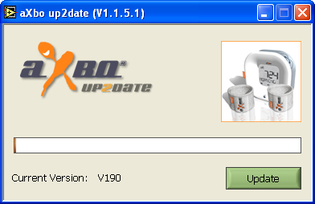
Abbildung 1: Hauptfenster nach erfolgreicher Verbindung

Hier gibt es nur die Taste Update, mit welcher der Update-Vorgang gestartet wird. Dabei wird am FTP-Server automatisch nach der neuesten verfügbaren Firmware gesucht und ein Update durchgeführt, falls der Wecker nicht am neuesten Stand ist.

Etwas versteckt gibt es noch die Tastenkombinationen zum Auswählen einer lokalen Programmdatei bzw. zur Eingabe der Seriennummer.

Detailabläufe

Herstellen der Verbindung zu aXbo
aXbo sendet von sich aus nichts, sondern nur auf Anfrage durch den PC. Ist up2date gestartet und keine Verbindung hergestellt, wird im Hintergrund eine Verbindung gesucht. Auch wenn bereits eine Verbindung hergestellt wurde, wird ca. jede Sekunde die Suche wiederholt, da in der Zwischenzeit ein anderer Wecker angeschlossen worden sein könnte. Ansonsten gibt es keine Aktivitäten auf der Schnittstelle, solange der Benutzer nicht eine Aktion auslöst.

Für den Suchvorgang wird vom Betriebssystem eine Liste aller COM-Schnittstellen angefordert, welche in der Gerätebezeichnung (Interface Description) „CP210“ enthalten. Dieser String ist Teil der Gerätebezeichnung des Treibers für den USB-Seriell-Konverter, welcher im Axbo-Interfacekabel verbaut ist. Die Einschränkung der Schnittstellen dient zur Beschleunigung des Suchvorgangs, da eine Suche bei vielen vorhandenen Schnittstellen sehr lang dauern kann.
An jede der so gefundenen Schnittstellen wird nun ein gültiges Kommando geschickt. Antwortet innerhalb des Timeouts von 50 ms ein Gerät mit gültigen Daten, wird diese Schnittstelle als Wecker-Schnittstelle verwendet. Antwortet kein Gerät innerhalb des Timeouts, wird zur nächsten gefundenen COM-Schnittstelle weitergegangen.
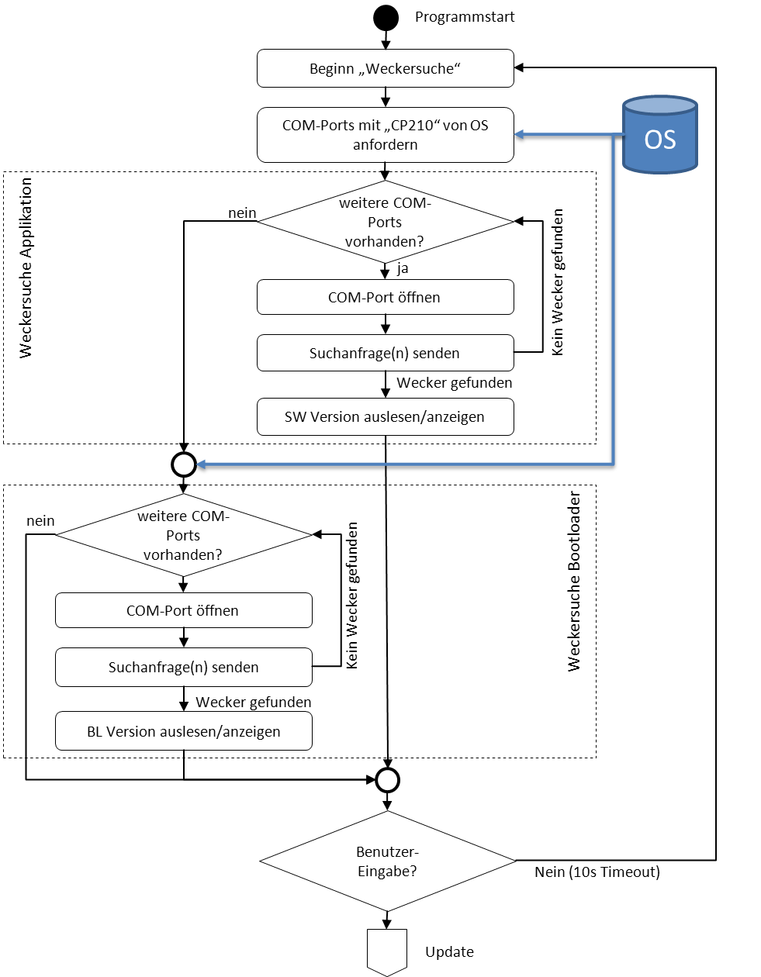
Abbildung 2: „Weckersuche“

Je nach vorangegangenen Ereignissen kann sich der aXbo Wecker bei der Suche in 2 Zuständen befinden:
- Normalbetrieb
- Bootloader (wenn es bei einem vorherigen Update eine Unterbrechung gab)

Um den Wecker in beiden Zuständen zu detektieren, müssen unterschiedliche Kommandos gesendet werden. Zuerst wird versucht, den aXbo im Normalbetrieb zu finden. Ist dieser Versuch ergebnislos, folgt ein Erkennungsversuch im Bootloader.
Da die Erkennung im Bootloader länger dauert, werden erst alle Schnittstellen auf Wecker im Normalbetrieb und erst dann alle Schnittstellen erneut auf Wecker im Bootloader durchsucht.

Suchen einer Verbindung im Normalbetrieb
Schnittstelleneinstellungen:
Baudrate: 115200Bd
Datenbits: 8
Stoppbits: 1
Parität: keine
Flusskontrolle: keine
Timeout für Antwort: 50ms
Achtung: Der PC empfängt auch das Echo vom Gesendeten!

Es wird nun das Kommando FLASH_STATE (0x39) gesendet (siehe aXbo Software Dokumentation), wenn notwendig einmal mit Togglebit 0, dann mit Togglebit 1. Das ganze wird, wenn notwendig, einmal wiederholt. Dann werden jeweils max. 17 Empfangszeichen (9 Byte Echo und 8 Byte erwartete Antwort) von der Schnittstelle zurück gelesen und die Antwort geprüft.

Kommunikationsaufbau: (inklusive Protokollrahmen und Checksumme, hexadezimal):
1. Kommando zum Wecker: 00 10 02 01 39 10 03 00 3A
Antwort vom Wecker: 10 02 00 A4 10 03 00 A4

2. Kommando zum Wecker: 00 10 02 81 39 10 03 00 BA
Antwort vom Wecker: 10 02 80 A4 10 03 01 24

3. Kommando zum Wecker: 00 10 02 01 39 10 03 00 3A
Antwort vom Wecker: 10 02 00 A4 10 03 00 A4

4. Kommando zum Wecker: 00 10 02 81 39 10 03 00 BA
Antwort vom Wecker: 10 02 80 A4 10 03 01 24

Durch das Echo wird sowohl das gesendete Kommando als auch die erwartete Antwort empfangen. In den empfangenen Bytes muss das Byte 12 (grau hinterlegt - erwartet 0xA4) vorhanden sein. Ein positiver Vergleich bricht das Suchen erfolgreich ab.

aXbo kann natürlich auch auf andere Art und Weise (anderes Kommando) gesucht werden.

Auslesen von Version und Seriennummer
Bei erfolgreicher Verbindung im Normalbetrieb wird nun die Version ausgelesen. Dazu wird folgendes Kommando READ_RTC_CAL (0x36, siehe aXbo Software Dokumentation 18.8, 18.9) gesendet und eventuell einmal wiederholt (inklusive Protokollrahmen und Checksumme):
00 10 02 01 36 10 03 00 37 (Togglebit berücksichtigen)

Hier werden 42 Empfangszeichen erwartet, bei älteren Weckern werden allerdings nur 33 Zeichen empfangen (bis aXbo Firmware V170), bei noch älteren gibt es das Kommando gar nicht (bis aXbo Firmware V113). Wurden 42 bzw. 33 Zeichen empfangen, werden die Daten aus der Antwort gelesen.

2 Zeichen ab Position 22 (bei 0 beginnend) ergeben die Hardware Version (ASCII), 8 Zeichen ab Position 13 die Firmware Version (ASCII) und 8 Zeichen ab Position 29 die Seriennummer (falls vorhanden, standardmäßig ASCII).
Hier gibt es Wecker mit neuer Firmware (Seriennummer auslesbar), allerdings noch keiner programmierten (gültigen) Seriennummer. In diesem Fall haben alle 8 Bytes den Wert 0xFF. Weiters ist die Seriennummer vom Fertiger fälschlicher Weise teilweise binär anstatt in ASCII geschrieben worden, weswegen das automatisch erkannt werden muss. Ist das 1. Zeichen der Seriennummer >= 48, so ist die Seriennummer im ASCII Format, andernfalls binär, und es muss zu jedem Zeichen 48 addiert werden, um zum korrigierten ASCII Format zu gelangen.
up2date zeigt inzwischen einen leeren String an, wenn die Seriennummer ungleich 8 Zeichen, alles 0xFF oder alles 0x00 ist.
Wird keine gültige Antwort empfangen, wird die HW-Version auf 10 gesetzt.

Korrektur binärer Seriennummer
Wurde eine binäre Seriennummer erkannt und korrigiert, so wird diese erst am ENDE eines erfolgreichen Update Vorganges nun aber in ASCII Format in den Wecker programmiert.
Dazu wird folgendes Kommando an den Weker gesendet wobei xx für die Seriennummer steht (Checksumme korrekt berechnen!):
00 10 02 81 C5 xx xx xx xx xx xx xx xx cs cs 10 03
Nach 200 ms Wartezeit (zum Schreiben der Seriennummer in persistenten Speicher) werden die Empfangsdaten der seriellen Schnittstelle ausgelesen und auf ein ACK (0x06) geprüft. Im Fehlerfall wiederholen.

Suchen einer Verbindung im Bootloader
Schnittstelleneinstellungen:
Baudrate: 115200Bd
Datenbits: 8
Stoppbits: 1
Parität: keine
Flusskontrolle: keine
Timeout für Antwort: 50ms
Achtung: Der PC empfängt auch das Echo vom gesendeten!

Es wird das Zeichen ENQ (0x05) gesendet und 2 Zeichen empfangen (Echo plus 1 Empfangsbyte ACK (0x06)). Nach dem bestätigten ENQ muss noch das Zeichen BEL (0x07) gesendet werden. Auch hier werden wieder 2 Zeichen empfangen (Echo plus 1 Empfangsbyte ACK (0x06)). Wird auch das korrekt bestätigt, ist die Verbindung zu aXbo im Bootloaderbetrieb hergestellt, wenn nicht, wird das ganze wiederholt (siehe aXbo Software Dokumentation Bootloader, Einsprung Sequenz).

aXbo Version und Seriennummer können in diesem Betrieb nicht ausgelesen werden.

Bootloader Version
Wurde ein aXbo im Bootloader gefunden, muss nun die Bootloaderversion ausgelesen werden.
Dazu ist ein „V“ als Kommando an den Bootloader entsprechend dem Protokoll aus „aXbo Software Doku Bootloader“ (siehe außerdem 5.3.4) zu senden.
Da es unverschlüsselte und verschlüsselte Bootloaderversionen gibt, muss man anhand der Anzahl empfangener Bytes unterscheiden.
Wurden 8 Bytes empfangen, handelt es sich um einen verschlüsselten Bootloader, wobei die Bytes 0 und 1 ignoriert werden können und Byte 2 (Low Byte) und 3 (High Byte) den 16 Bit Startschlüssel enthalten.
Zu diesem Startschlüssel muss nun der „lokale Schlüssel vom PC“ (aus Sicherheitsgründen nicht in diesem Dokument enthalten) addiert werden. Damit erhält man den ersten Schlüssel, mit welchem die Bootloader-Version in Byte 4 (Low Byte) und Byte 5 (High Byte) entschlüsselt werden kann. Dazu ist vom kodierten Wert der aktuelle Schlüssel abzuziehen. Für weitere Dekodierungen ist zum aktuellen Schlüssel 2 Mal der lokale Schlüssel zu addieren. Der dekodierte 16 Bit Wert ist nun wieder in High Byte und Low Byte aufzusplitten, wobei das High Byte mit 10 multipliziert zum Low Byte addiert die Bootloader Version ergibt!

Wenn nur 2 Byte empfangen wurden, ist das Byte 0 mit 10 multipliziert zum Byte 1 zu addieren, was die Bootloaderversion ergibt.

Abhängig von der BL-Version wird die HW Version gesetzt:
BL-Version HW-Version
21, 22 10
25 11
26 12 Gibt es noch nicht – für Zukunft reserviert.

Eingabe der Seriennummer
Befindet sich aXbo im Normalbetrieb und konnte keine gültige Seriennummer ausgelesen werden, dann kann vor dem Update über die Tastenkombination Umsch + Steuer + F12 die Seriennummer manuell eingegeben werden. Hierzu erscheinen 2 Felder, die Seriennummer bestehend aus 8 Ziffern (folgend auf „W1“) ist aus Sicherheitsgründen 2 mal einzugeben. Die Seriennummer wird nach einem erfolgreichen Software Update programmiert. Sie wird auf folgenden Bereich beschränkt: X0000001 .. X0010999

Dabei kann X eine beliebige Zahl sein. Alle Wecker, die ohne programmierte Seriennummer ausgeliefert worden sind, sind in diesem Bereich.

Update von aXbo
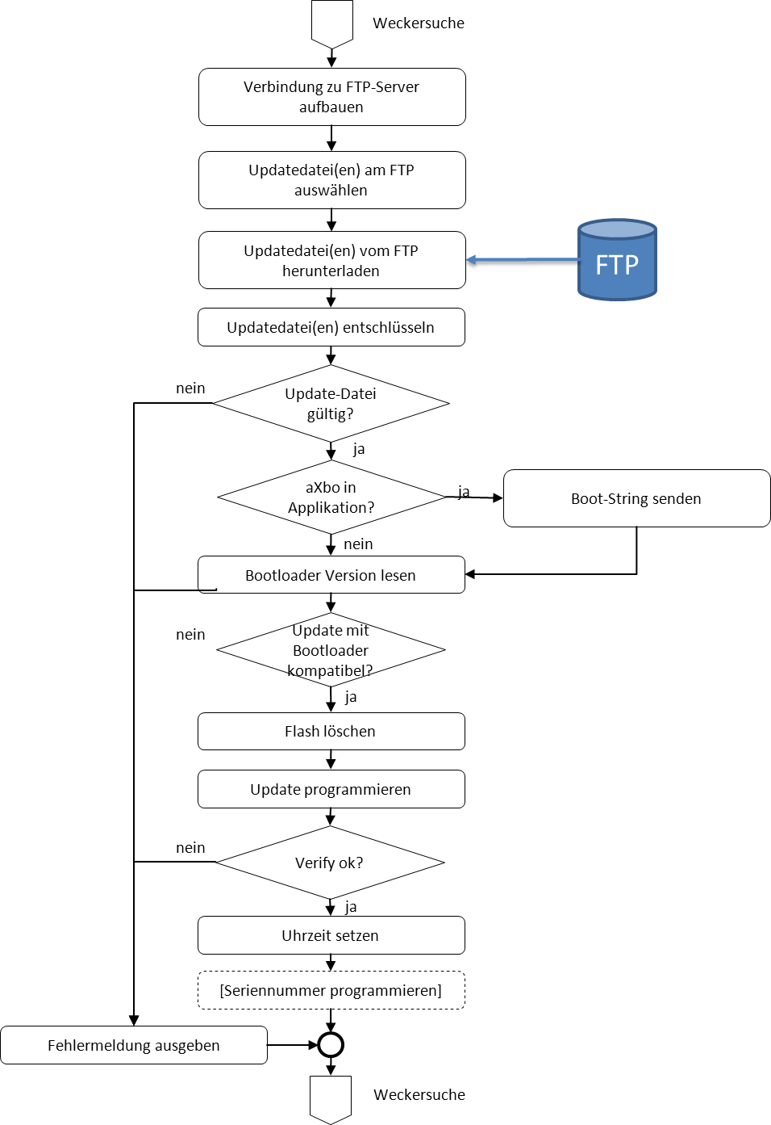
Abbildung 3: Updatevorgang

Herstellen der Verbindung zum FTP-Server
Beim Drücken der Taste Update mit bestehender aXbo Verbindung wird eine Verbindung zum FTP-Server ftp.axbo.com aufgebaut. Hierfür sind die entsprechenden Zugangsdaten (aus Sicherheitsgründen nicht in diesem Dokument enthalten) notwendig.

Ohne aXbo Verbindung könnte die Taste Update deaktiviert werden.

Auswahl der Programmdatei
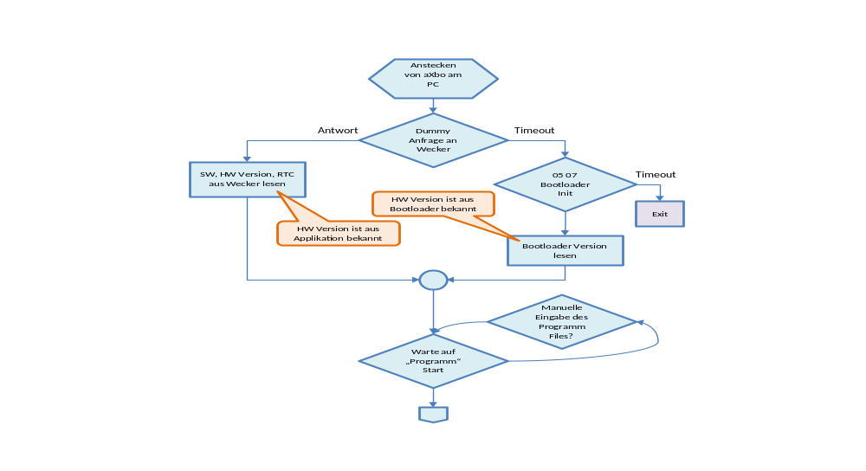
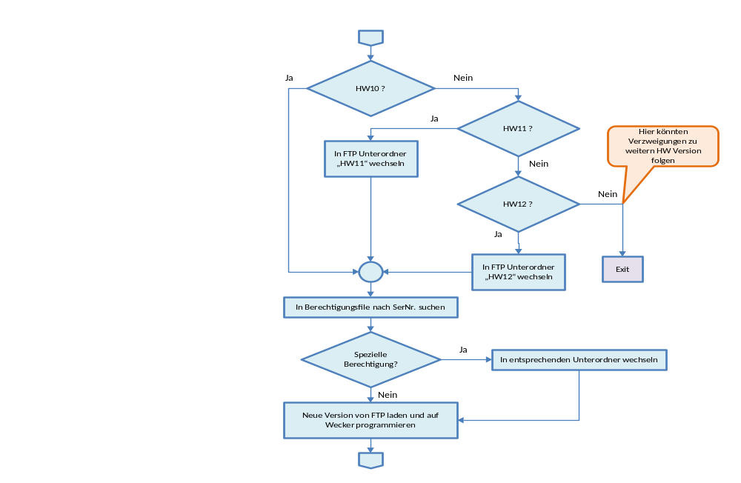

Die Programmdatei wird automatisch am FTP-Server gesucht. Eine Möglichkeit zur Auswahl einer lokalen Programmdatei wird weiter unten beschrieben.

Konnte keine gültige Seriennummer vom Wecker ermittelt werden und wurde die Seriennummer manuell eingegeben, so wird diese als neue Seriennummer übernommen und im Laufe des Update-Vorgangs in den aXbo gespeichert.

Der Status wird nun auf „Searching and Downloading Updates...“ gesetzt, der Fortschritt auf 1%.

Für HW-Version 10 wird als Basisordner der Root-Ordner des FTP verwendet. Für HW-Version 11 oder 12 wird in den jeweiligen Unterordner „/HW11/“ bzw. „/HW12/“ gewechselt.

Die 8 Zeichen Firmware Version des Weckers werden nun zerlegt in eine Versionszahl und in eine Variante. Die ausgelesene Version entspricht folgendem Format:

<sp><V><nnn><sp1><vv><sp>

<sp> .. beliebig viele Leerzeichen
<sp1> .. beliebig viele Leerzeichen, mindestens eines
<V> .. kann vorhanden sein oder auch nicht
<nnn> .. Versionszahl (immer 3 Ziffern)
<vv> .. Variante (2 Zeichen, typischerweise Ziffern), muss nicht vorhanden sein (entspricht dann „00“)

Dann wird, wenn eine Seriennummer vorhanden ist, die Datei aXbo_Berechtigungen.txt vom Server gelesen. Hat der Wecker keine gültige Seriennummer, und wurde auch keine manuell eingegeben, wird dieser Schritt übersprungen. Die Datei hat folgendes Format:

#aXbo Berechtigungen
#06.09.2007
#Kommentar ..
60011073 01_powernap
60011513 01_powernap

# ist der Beginn einer Kommentarzeile. Die restlichen Zeilen stellen die Seriennummer dar und - durch ein TAB getrennt - den berechtigten Unterordner.
Wird die aktuelle Seriennummer in der Datei gefunden, so wird in den dahinter angegebenen Unterordner am FTP gewechselt.

Nun wird im aktuellen Ordner eine Liste aller Programmdateien (*.spw- Dateien) vom Server geholt. Diese müssen folgender Namenskonvention genügen:

aXbo_RX_<x>_V<nnn><y>.spw

<x> und <y> sind dabei beliebig (x ist typischerweise der Zeitstempel, y ist nicht vorhanden), <nnn> ist die dreistellige Version (z.B. 174).

Die zu verwendende Programmdatei wird dann folgendermaßen gewählt und geprüft:

„aXbo_RX_“ im Namen wird geprüft, Dateien ohne diesen Text werden ignoriert. Die Version muss als genau 3 Ziffern direkt nach dem „V“ stehen.
Die aXbo up2date Software akzeptiert aktuell nur Programmdateien bis Version 299! Damit hat man die Möglichkeit, eine Firmware mit höherer Version vom up2date auszuschließen.
Historisch bedingt ist eine Subvariante von 0 bis 3 auch noch in die Version verschlüsselt. Hierzu ist die letzte Ziffer der Version mit 3 UND zu verknüpfen. 0 steht für die Standard-Subvariante, 3 war für eine Subvariante mit mehr Funktionalität geplant, allerdings nie verwendet. Inzwischen gibt es wie oben eine eigene Variante aus 2 Zeichen, typisch von „00“ bis „99“. Die aktuell vorhanden Versionen ergeben aktuell immer eine Subvariante 0 oder 3, diese Unterscheidung in Subvarianten könnte auch entfallen und jede Subvariante gleichermaßen akzeptiert werden (damit würde auch alle weiteren Bedingungen für Subvarianten entfallen). Dann könnte in Zukunft auch die Firmware Version in Einzelschritten hoch gezählt werden und nicht in 4er Stufen wie jetzt.
In jedem Fall wird die höchste Version je Subvariante ermittelt. Zumindest eine muss vorhanden sein. Aktuell gibt es natürlich immer nur Programmdateien für Subvariante 0. Die so gewählte(n) Programmdatei(en) werden dann vom Server geholt und entsprechend eingelesen (siehe weiter unten).

Wurde eine lokale Programmdatei ausgewählt, so wird diese ohne Namenskontrollen eingelesen.

Der Fortschritt wird nach dem Download der ersten Variantendatei auf 7% nach der zweiten auf 10% gesetzt.

Format der Programmdatei
Die Programmdatei (*.spw- Datei) ist verschlüsselt. Im ersten Schritt wird jeweils immer ein Schlüsselbyte vom Datenbyte (aus der *.spw Datei) subtrahiert. Dieses Schlüsselbyte wird fortlaufend aus einem Bytearray genommen, das aus 54 Einträgen besteht und hier aus Sicherheitsgründen nicht dokumentiert ist.

Im nächsten Schritt werden jeweils 2 Datenbytes zu einem Datenwort zusammengefasst (Hi-Byte zuerst) und in float konvertiert und davon die Quadratwurzel gebildet, das Ergebnis zurückkonvertiert in UINT8 ist ein entschlüsseltes Datenbyte.
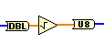

Die entschlüsselten Daten sind damit halb so groß wie die verschlüsselten Daten des *.spw Files. Die Daten entsprechen nun dem Standard Intel Hex Format. Darin befinden sich Datenbytes mit Adressangabe. Diese Intel Hex Datei wird auf korrektes Format (Checksumme, Start-, Endkennung) kontrolliert.

Im up2date Tool wird nun ein Bytearray der Dimension 65536 mit dem Initialisierungswert 0xFF angelegt. Dieses wird mit den entsprechenden Datenbytes aus der Intel Hex Datei an den durch die Adressen angegeben Positionen (Index im Array) gefüllt.

Das Ergebnis sind die Programmdaten (Bytearray mit Dimension 65536).

Kommunikation mit dem Bootloader
Der Bootloader am aXbo unterstützt ein einfaches Protokoll. Gesendet wird immer eine Zeichenkette, das 1. Zeichen entspricht dem Kommando (Buchstabe), die weiteren Zeichen sind binäre Datenbytes. Ein zusätzliches Checksummenbyte errechnet sich als Summe aller vorangegangenen Bytes.

<K><dddd><CS>

Die Anzahl der Datenbytes ist dabei jeweils für ein Kommando fix, ebenso die erwarteten Empfangsbytes.

Empfangen werden wieder die gesendeten Bytes als Echo und die erwarteten Empfangsbytes sowie eine Checksumme für die Antwort. Für ein Kommando, das keine Datenbytes als Antwort erwartet, wird nur ein ACK (0x06, positive Bestätigung) oder NAK (0x15, negative Bestätigung) empfangen.
Bei erwarteten Datenbytes werden die Anzahl und die Checksumme geprüft. Auch hier kann als Antwort ein NAK zurück kommen.

<dddd><CS>

Bei einer Fehlübertragung (Timeout oder NAK) werden immer maximal 2 Wiederholungen durchgeführt. Wenn nicht anders vermerkt, wird eine Timeoutzeit von 100ms verwendet.

Der Bootloader unterstützt folgende Befehle (die Anzahl der „d“s entspricht der Anzahl der Datenbytes, dem „->“ folgt die Antwort, anstelle einer Datenantwort kann auch immer ein NAK empfangen werden):

Bootloader Version lesen:
V<CS> -> <version zehner><version einer><CS> (Bootloader ohne Verschlüsselung)
V<CS> -> <dd><startkey lo><startkey hi><version einer><version zehner><dd><CS>
(Bootloader mit Verschlüsselung)

dd…Dummydaten 2 Byte

Flash löschen (Clear):
C<CS> -> ACK (Bootloader ohne Verschlüsselung)
C<startkey hi><startkey lo><CS> -> ACK (Bootloader mit Verschlüsselung)

Flash programmieren:
F<adresse hi><adresse lo><128 datenbytes><CS> -> ACK

Flash verifizieren:
f<adresse hi><adresse lo><CS> -> <128 datenbytes ><CS>

Wechsel in den Normalbetrieb (Start Applikation):
S<CS> -> ACK

Bootloader und Datenverschlüsselung
Alle Datenbytes, welche zum Wecker im Bootloaderbetrieb mit Verschlüsselung gesendet werden, müssen zunächst verschlüsselt werden. Dazu gibt einen Startkey und ein aktueller Key. Der Schlüssel wird auf jeweils 2 Datenbytes (1 Datenwort) angewendet und dann verändert.

Das erste Datenwort wird immer in der Reihenfolge Hi- Byte , Lo- Byte gesendet, dem Datenwort wird zuvor der aktuelle Key addiert, dem Key wird nach jedem versendeten Datenwort die Konstante (lokaler Schlüssel) dazugezählt. Für weitere Datenbytes wird zuerst das Lo- Byte (Byte 0), dann das Hi- Byte (Byte 1) versendet, entsprechend wird auch der aktuelle Schlüssel addiert.
Die Checksumme wird nach der Verschlüsselung gerechnet.

Entsprechend ist beim Empfang von Datenbytes (Datenworten) vorzugehen. Von jedem empfangenen Datenwort (Lo- Byte zuerst) wird der aktuelle Key subtrahiert, dem Key wird nach jedem empfangenen Datenwort die Konstante (lokaler Schlüssel) dazugezählt.
Die Checksumme wird vor der Entschlüsselung geprüft.

Der Startkey wird mit der Version vom Bootloader empfangen.

Ältere Bootloader besitzen keine Verschlüsselung.

Vorbereitungen zum Download
Die Programmdaten sind nun als Bytearray organisiert. Die 26 Bytes ab Index (Adresse) 0xA400 bei HW-Version 10 und 0x8400 bei HW-Version 11 oder 12 (beginnend mit 0) stellen die 2 Bootstrings dar, die ersten 13 Bytes (Zeichen) Bootstring 1, die nächsten 13 Zeichen Bootstring 2.

Aus den Programmdaten kann weiters die neue Hardware Version und Firmware Version ausgelesen werden. 2 Zeichen ab Adresse 0xA407 bei HW-Version 10 bzw. ab Adresse 0x8407 bei HW-Version 11 oder 12 sind die HW Version, 8 Zeichen ab Adresse 0xA41A bei HW-Version 10 bzw. ab Adresse 0x841A bei HW-Version 11 oder 12 die Firmware Version. Daraus wird wieder wie oben die Versionszahl ermittelt. Auch hier wird nochmals geprüft, ob die Versionszahl <= 299 ist, ansonsten werden die Daten nicht akzeptiert.

Der Status wird nun auf „Looking for bootloader ..“ gesetzt, der Fortschritt steht jetzt auf 12%.

Wenn sich aXbo im Normalbetrieb befindet, muss er dazu gebracht werden, in den Bootloaderbetrieb zu wechseln, ansonsten ist folgender Schritt nicht notwendig.
Es wird Bootstring 1 an aXbo gesendet, dann 10ms gewartet, dann Bootstring 2 gesendet und 100ms gewartet. Nun sollte aXbo in den Bootloader gesprungen sein. Jetzt wird das Zeichen ENQ (0x05) gesendet, hier muss die Antwort ACK (0x06) empfangen werden (siehe weiter oben). Daraufhin wird noch das Zeichen BEL (0x07) gesendet, das wieder mit ACK bestätigt werden muss. War nicht alles korrekt, wird 3s gewartet und das ganze noch einmal versucht. Falls noch immer irgendwas fehlgeschlagen hat, wird 200ms gewartet und das ganze maximal 3 Mal wiederholt. Diese doppelte Schleife für Wiederholungen ist historisch gekommen und wahrscheinlich nicht notwendig.

Der Status wird nun auf „Reading aXbo parameters ..“ gesetzt, der Fortschritt wurde inzwischen auf 15% erhöht.

Jetzt wird das Bootloader Kommando „V“ gesendet und 8 Zeichen erwartet. Werden 8 Zeichen korrekt empfangen, handelt es sich um einen Bootloader mit Verschlüsselung. Siehe 5.1.2.1

Wurden die 8 Zeichen nicht korrekt empfangen, so wird das Kommando „V“ erneut gesendet, diesmal mit 2 erwarteten Zeichen (Bytes). Die Bootloader Version ergibt sich dann wie folgt:

Bootloader Version = Byte 0 * 10 + Byte 1.

In diesem Fall handelt es sich um einen Bootloader ohne Verschlüsselung.

Der Fortschritt wird auf 18% erhöht.

Ist die Bootloader Version noch 21, so wird die Subvariante 3 gegenüber Subvariante 0 bevorzugt.

Bei Bootloader Version 22, 25, 26 wird die Subvariante 0 gegenüber der Subvariante 3 bevorzugt.

Danach wird eine Kompatibilitätsprüfung zwischen neuer Firmware und Bootloader am Wecker wie folgt durchgeführt. Die Versionszahl muss >= 0 sein, weiters muss die Subvariante (ermittelt wie oben beschrieben) 0 oder 3 sein, weiters muss bei Subvariante 3 die Bootloader Version 21 oder 22 sein.

Download der Programmdaten
Der Status wird nun auf „Erasing FLASH …“ gesetzt, der Fortschritt wurde inzwischen auf 20% erhöht.

Zum Löschen des Flashspeichers im Wecker wird bei Bootloader ohne Verschlüsselung das Kommando „C“ gesendet, mit Timeout 5s und keinen erwarteten Empfangsbytes (=nur ACK/NAK Prüfung). Bei Bootloader mit Verschlüsselung werden noch 2 Datenbytes mit gesendet, und zwar die Summe aus Startkey und aktuellem Key, Hi- Byte zuerst, der aktuelle Key wird dann logischerweise geändert.

Der Status wird nun auf „Programming ..“ gesetzt, der Fortschritt wurde inzwischen auf 25% erhöht.
Nun beginnt der eigentliche Programmdownload. Dazu werden die Programmdaten in 512 Pakete zu 128 Bytes zerlegt. Zusätzliche wird zu jedem Paket die Adresse benötigt, das ist der Byteindex des Startbytes des Paketes in den Programmdaten (0, 128, 256, ..).

Ist zumindest 1 Byte eines Paketes verschieden von 0xFF, dann wird das gesamte Paket versendet (programmiert). Dazu wird das Kommando „F“ gesendet mit Timeout = 1000ms, als Daten folgen zuerst die Adresse (Hi- Byte zuerst), dann die Paketdaten. Kann der Bootloader Verschlüsselung, dann sind die gesendeten Daten entsprechend zu verschlüsseln (Adresse und Programmdaten).

Die Fortschrittsanzeige wird pro Paket so erhöht, dass sie am Ende auf 65% steht. Der Status wird nun auf „Verifying ..“ gesetzt.

Nun wird eine Verifizierung der Programmdaten durchgeführt. Die Pakete 32, 328 bis 511 sowie für HW-Version 11 und 12 die Pakete 264 bis 327 (beginnend bei Paketnummer 0) werden dabei ausgelassen (physikalisch nicht vorhanden).

Nun wird das Kommando „f“ gesendet mit Timeout = 1000ms, als Daten folgt die Adresse (Hi- Byte zuerst). Erwartet werden 128 Datenbytes als Antwort. Die Adresse muss bei Bootloader mit Verschlüsselung verschlüsselt werden. Nach der eventuellen Entschlüsselung der Daten werden diese mit dem entsprechenden Paket aus den Programmdaten auf Gleichheit geprüft. Bei einem Verify Fehler wird das Update abgebrochen.

Die Fortschrittsanzeige wird pro Paket so erhöht, dass sie am Ende auf 95% steht.

Starten des Normalbetriebs
Der Status wird auf „Starting application ..“ gesetzt.

Nun wird das Kommando „S“ gesendet, mit Timeout = 1000ms. Sollte das Kommando nicht mit einem ACK bestätigt werden könnte hier eine Wiederholung erfolgen. Danach wird 3s gewartet, der Wecker sollte durch ein Reset in den Normalbetrieb wechseln. Die Wartezeit könnte durch ein Polling der Statusanfrage ersetzt werden.

Die Fortschrittsanzeige wird auf 98% gesetzt.

Setzen der Uhrzeit
Im Normalbetrieb wird nun die zurück gesetzte Uhrzeit des Weckers neu gestellt, dabei wird die PC Zeit übernommen. Die Kommunikation erfolgt jetzt wieder mit den in der aXbo Software Dokumentation beschriebenen Kommandos.
Zuvor müssen zur Synchronisierung des Toggle-Bits zwei Kommandos mit Toggle Bit 0 und Toggle Bit 1 gesendet werden (siehe dazu „aXbo Software Dokumentation“ 18.11.1).

Seriennummer schreiben
Wurde eine Seriennummer korrekt eingegeben oder von binär auf ASCII korrigiert, so wird sie an dieser Stelle einmalig in den Wecker programmiert und auf das ACK gewartet (siehe aXbo Software Dokumentation).

Fehlerbehandlung
Sollte im Laufe des Update-Vorgangs ein Fehler aufgetreten sein, wird nun trotzdem versucht das Bootloader Kommando „S“ zu senden (Ausnahme Fehler Hardware verschieden oder Fehler Programmdatei), um eventuell einen Wechsel in den Normalbetrieb zu erzwingen, eine Antwort wird hier nicht geprüft. Die Verbindung wird abgebrochen (Schnittstelle geschlossen).

Es können folgende Fehlermeldungen erscheinen:

Fehlermeldung | Ursache
Please connect your aXbo! | Keine Verbindung zu aXbo gefunden
Communication/programming error (x)! Please try again. | Version lesen fehlgeschlagen  Flash löschen fehlgeschlagen  Programmieren fehlgeschlagen  Wechsel in den Normalbetrieb fehlgeschlagen  Verifying fehlgeschlagen
File error! Please check program file. | Fehler beim Lesen oder in der Programmdatei.
Bootloader not recognized! Please check battery state and try again. | Bootloader nicht startbar (mit Bootstrings, ENQ und BEL)
This new software cannot be used for this aXbo! | Neue Firmware Versionszahl > 299  Firmware mit Bootloader inkompatibel  Hardware verschieden (gibt es aktuell nicht)
No updates could be found! Please check your Internet-connection and try again! | Keine Programmdateien für ein Update gefunden
Your aXbo is up2date! | Keine neueren Updates als die Version am aXbo
Invalid serial number! | Falsche Seriennummereingabe
Your aXbo cannot be updated with this version of up2date!  Please download the latest version and try again. | Software mit Bootloader inkompatibel  Hardware Version wird von Software nicht unterstützt
Update is done successfully! | Update ohne Fehler abgeschlossen
1st step of Update is done successfully!  Keep your aXBo connected!  Starting 2nd step now... | aXbo mit Bootloader bei Updatevorgang gefunden, ein 2. Updateversuch wird durchgeführt, da nun mehr Information zur Verfügung steht und ev. eine bessere Version programmiert werden kann.

Wiederholung Updatevorgang
Wurde bei der Weckersuche ein aXbo im Bootloader gefunden, erfolgt nach erfolgreichem Update ein weiterer Updateversuch! (Benutzer wird über Dialog informiert.)
Dies kann bei einigen aXbo notwendig sein, da durch das 1. Update die Seriennummer geschrieben wird und mit dieser Seriennummer ev. eine bessere Programm-Version zur Verfügung steht. Es wird der gesamte Update-Vorgang (ohne Weckersuche) wiederholt.

Auswahl einer lokalen Programmdatei
Mit der Tastenkombination Umsch + Steuer + F2 öffnet sich im Hauptfenster ein Dateidialog zur Auswahl einer lokalen Programmdatei (*.spw). Für einen Update- Vorgang wird diese Datei verwendet, anstelle am FTP-Server nach einer passenden zu suchen. Für nachfolgende Updates wird wieder automatisch am FTP-Server gesucht.

